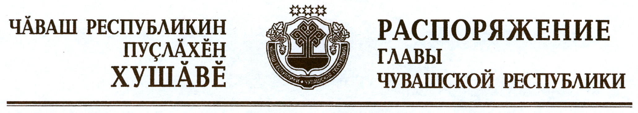

1. Учитывая важную роль киноискусства в духовно-нравственном воспитании молодого поколения, а также в целях приобщения широких слоев населения Чувашской Республики к лучшим образцам отечественного и мирового кинематографа провести Чебоксарский международный кинофестиваль с 20 по 25 мая 2013 г. в г. Чебоксары.
2. Кабинету Министров Чувашской Республики:
обеспечить организацию и проведение Чебоксарского международного кинофестиваля в г. Чебоксары в установленные сроки;
оказать финансовую помощь в подготовке и проведении указанного кинофестиваля с привлечением спонсорских средств и средств республиканского бюджета Чувашской Республики, предусмотренных на реализацию республиканской целевой программы «Культура Чувашии: 2010–2020 годы» на 2013 год.
3. Признать утратившим силу распоряжение Президента Чувашской Республики от 27 декабря 2011 г. № 233-рп.

Глава
Чувашской Республики М.Игнатьев

г. Чебоксары
19 декабря 2012 года
№ 331-рг

